Compte rendu – SFL6 Système Escape Game Téméthon – Partie personnelle

Introduction

**Cahier des charges**

Deux mécanisme :

* détection de médaillons :
* Enigme musique

Application de supervision

Application de réservation

Réalisation du projet

**Tache de l’étudiant**

Aperçu des taches à réaliser

Dans le système Escape Game mes taches se découpe en deux parties distinctes :

* **L’application de réservation**
* **Le Mécanisme énigme musique**

**L’application de réservation** consiste à créer une application web permettant aux membres de l’association de pouvoir paramétrer les jours et heures d’ouverture. Les visiteurs pourront réserver un créneau et l’administrateur devra pouvoir gérer les comptes des membres de l’association.

Liste des taches :

* Se connecter
* Gérer les comptes superviseur
* Gérer les créneaux
* Réserver un créneau
* Créer la base de données

**Le mécanisme énigme musique** consiste à créer une application Arduino qui consiste à donner deux indices pour trouver un mot mystère. Il y aura deux indices : un message à afficher sur écran LCD et une musique à jouer. Le déclenchement de ses indices doit s’opérer lors de la détection sur un pavé numérique d’un code prédéfini.

Liste des taches :

* Détecter le code numérique
* Afficher l’énigme
* Jouer la musique

Langages et matériels

**Application de réservation** :

**Mécanisme énigme musique :**

Réalisation Application web

Se connecter

Pour permettre à l’administrateur et au superviseur d’accéder à leurs page sans que les joueurs y est accès, une page d’authentification doit être mise en œuvre.

Cette page d’authentification doit pouvoir rediriger l’administrateur et le superviseur vers leurs pages dédiées, une fois leurs noms d’utilisateurs et leurs mots de passe renseignés.

Pour cela l’administrateur et le superviseur doivent êtres attribuée à un rôle définit :

* Rôle administrateur permettant d’accéder à la page pour gérer les comptes superviseurs.
* Rôle superviseur permettant d’accéder à la page pour gérer les créneaux.

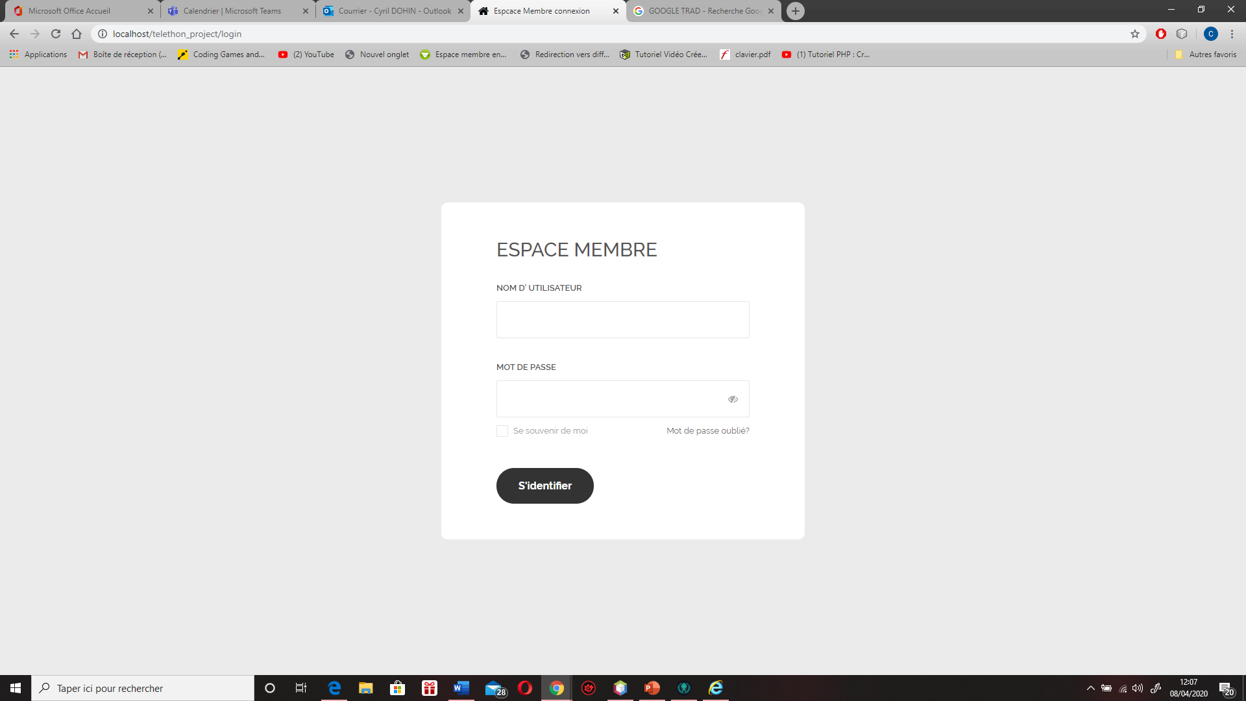

Gérer les comptes superviseur

L’administrateur doit pouvoir modifier, supprimer et ajouter des comptes superviseurs. Pour cela j’ai créé deux pages :

Page pour modifier et supprimer les comptes superviseurs

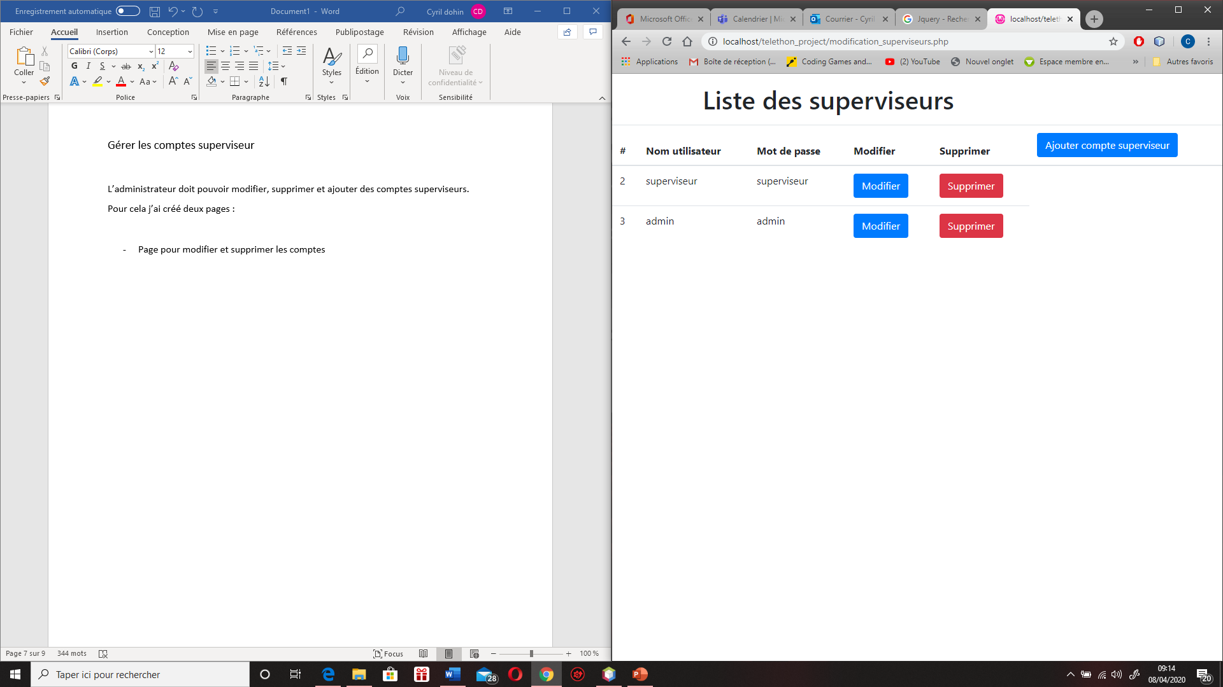

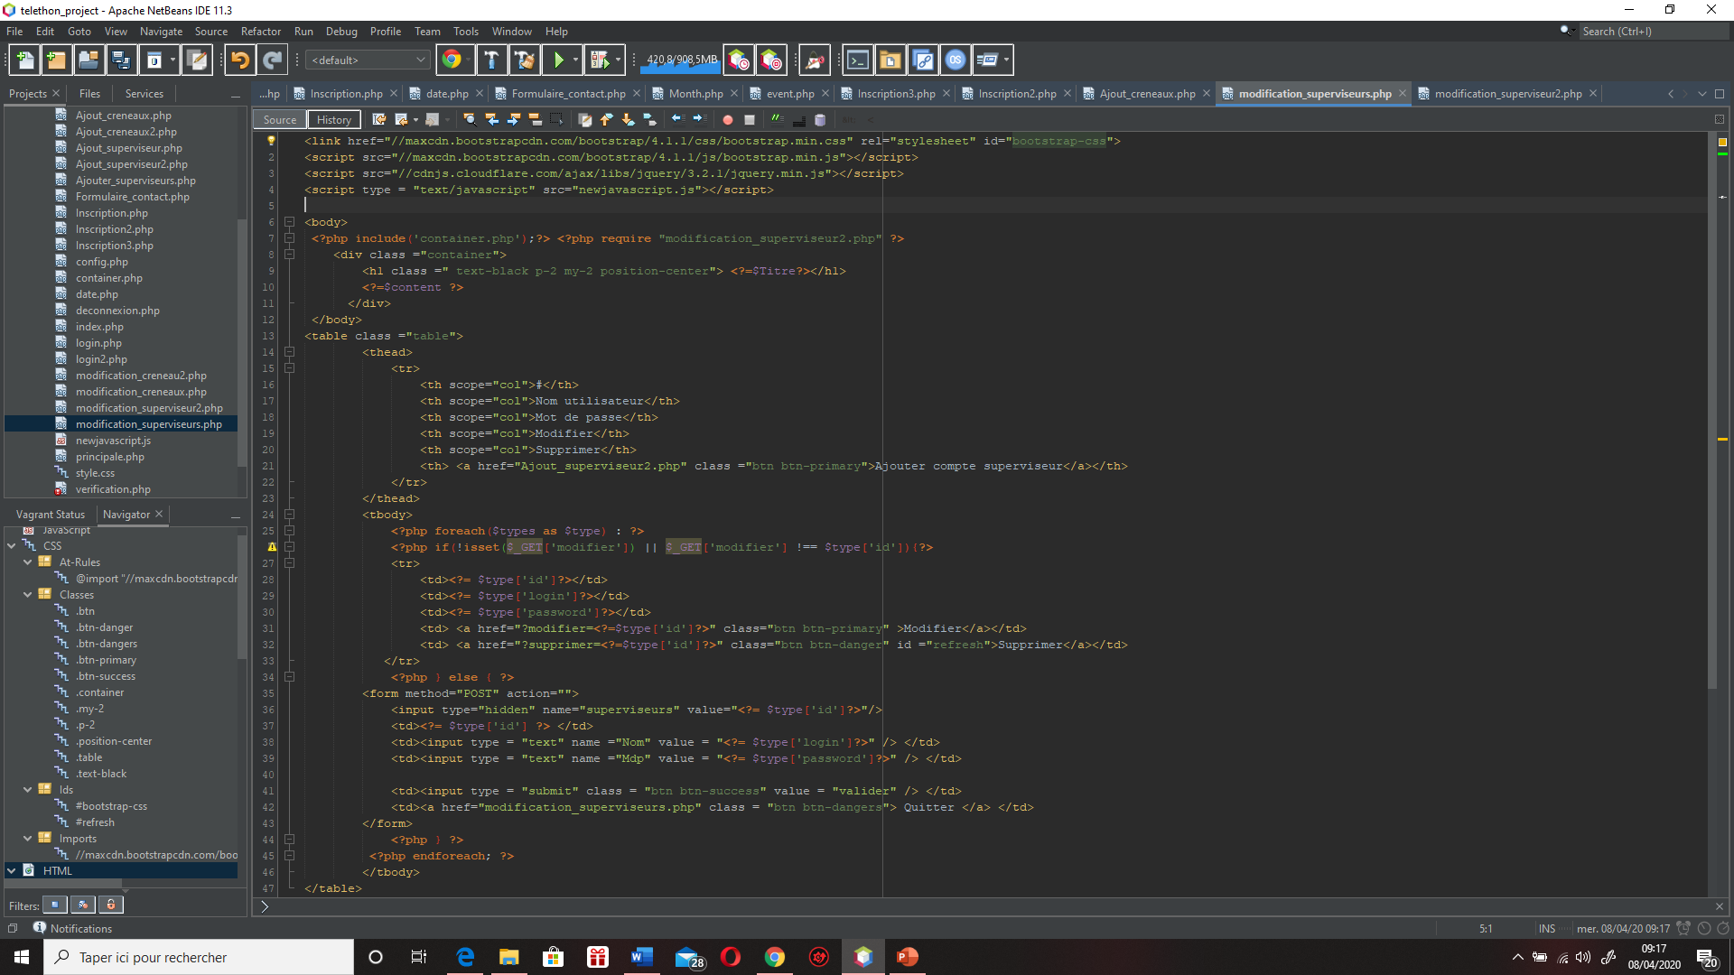Modification_superviseur.php : Ce fichier PHP contient le code html de la page web et permet de récupérer les informations des superviseurs (id, nom d’utilisateur, mot de passe) de la base de données.

Modification_superviseur2.php : Ce fichier permet d’affecter aux boutons « supprimer » et « modifier » leurs requêtes SQL.

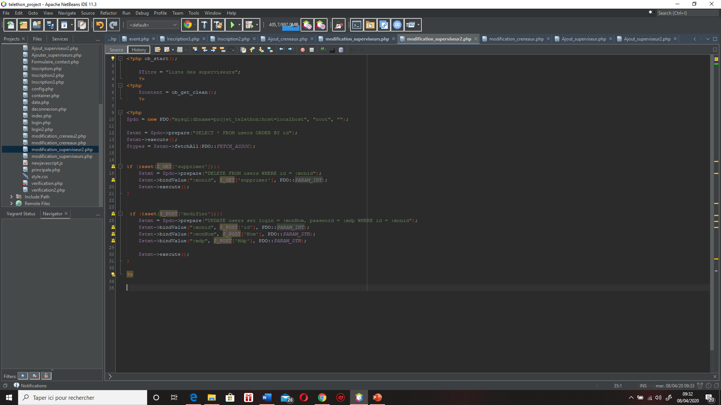

Page pour Ajouter un compte superviseur

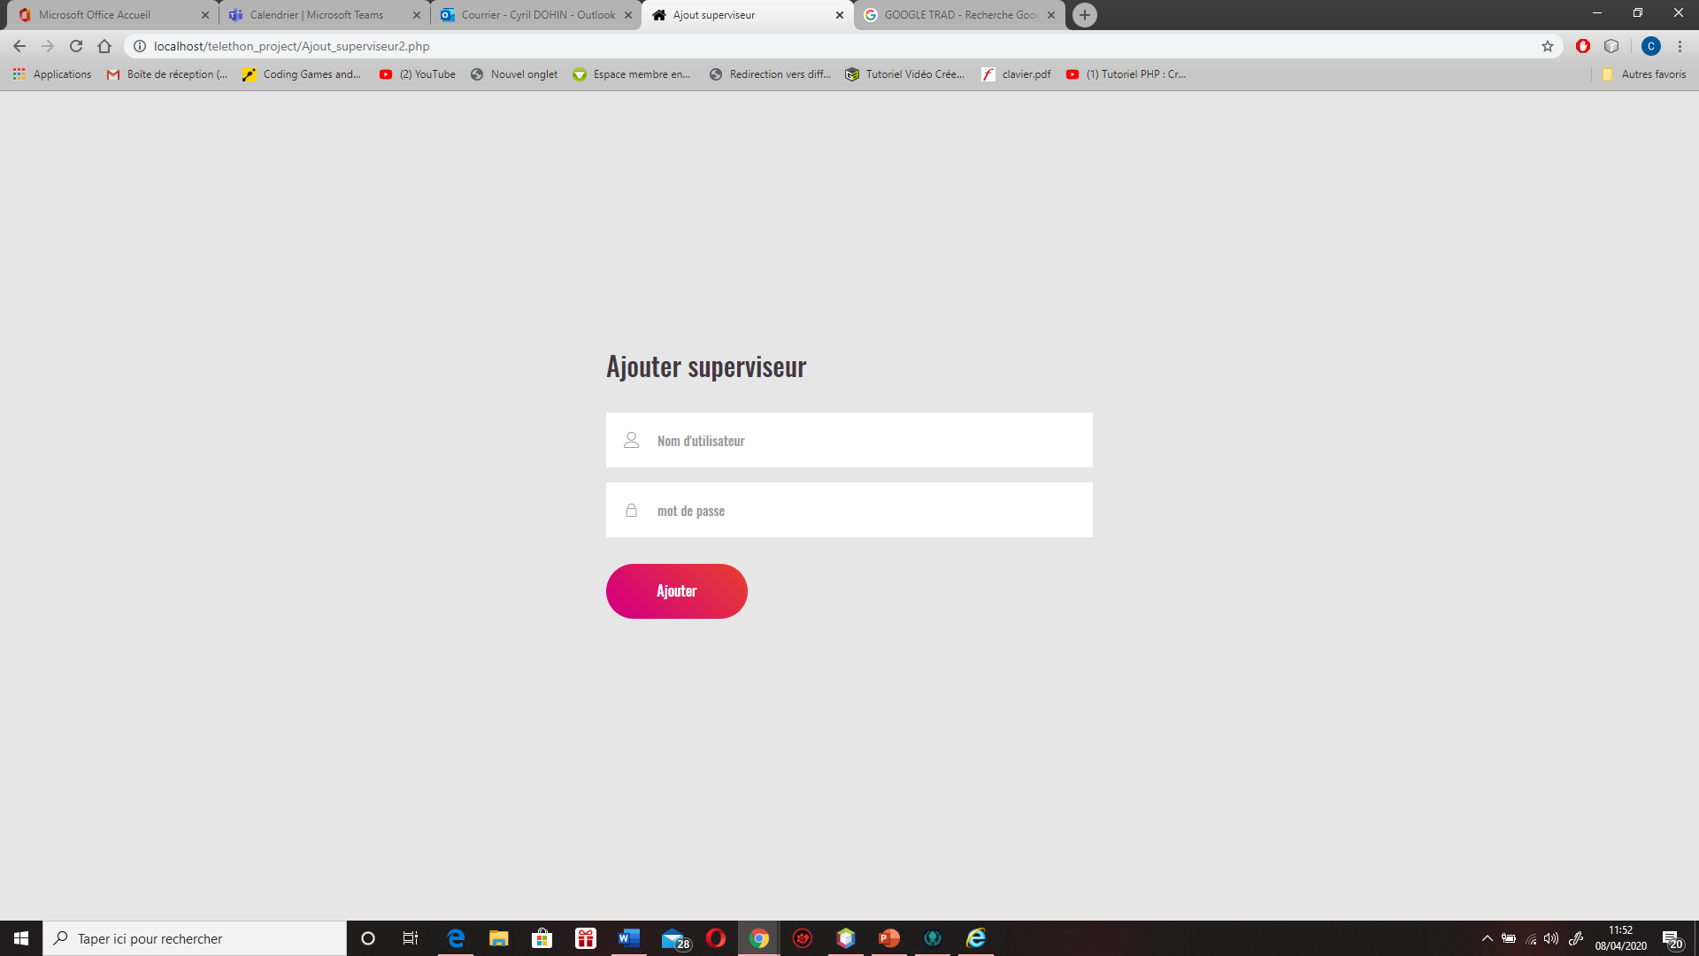

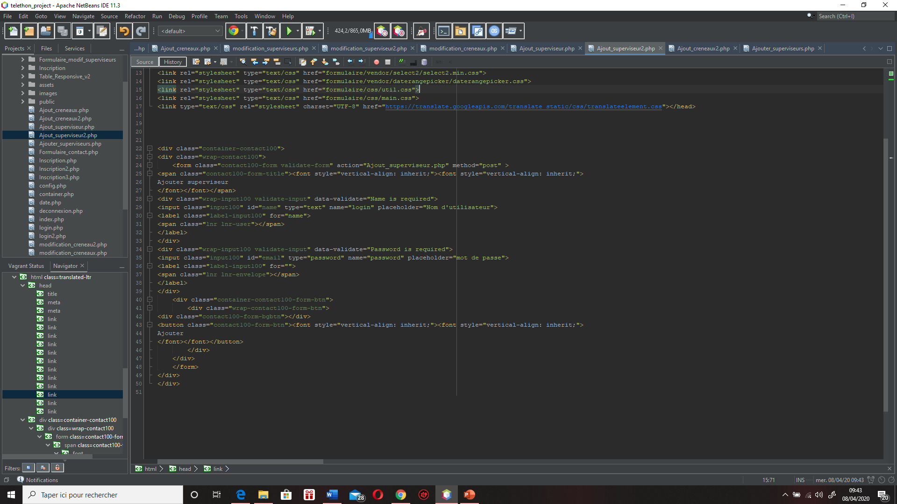Ajout_superviseur.html : Ce fichier html contient le code html de la page web.

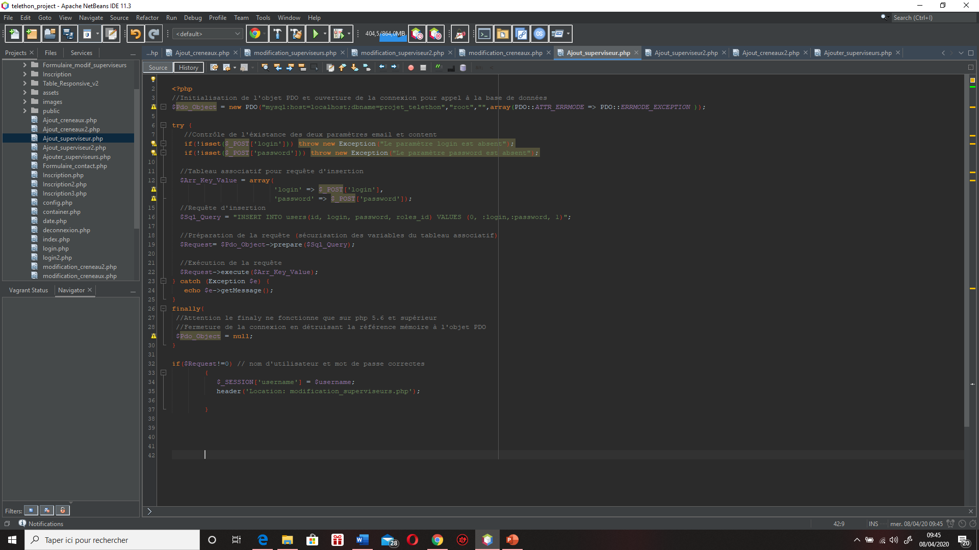Ajout superviseur2.php : Ce fichier PHP permet d’insérer le nom d’utilisateur et le mot de passe entrer sur la page web dans la base de données et de rediriger sur la page modification_superviseur.php une fois les informations validées.

Gérer les créneaux

Le superviseur doit pouvoir ajouter, supprimer et modifier les créneaux.

Pour cela comme pour gérer les comptes superviseurs j’ai créé deux pages :

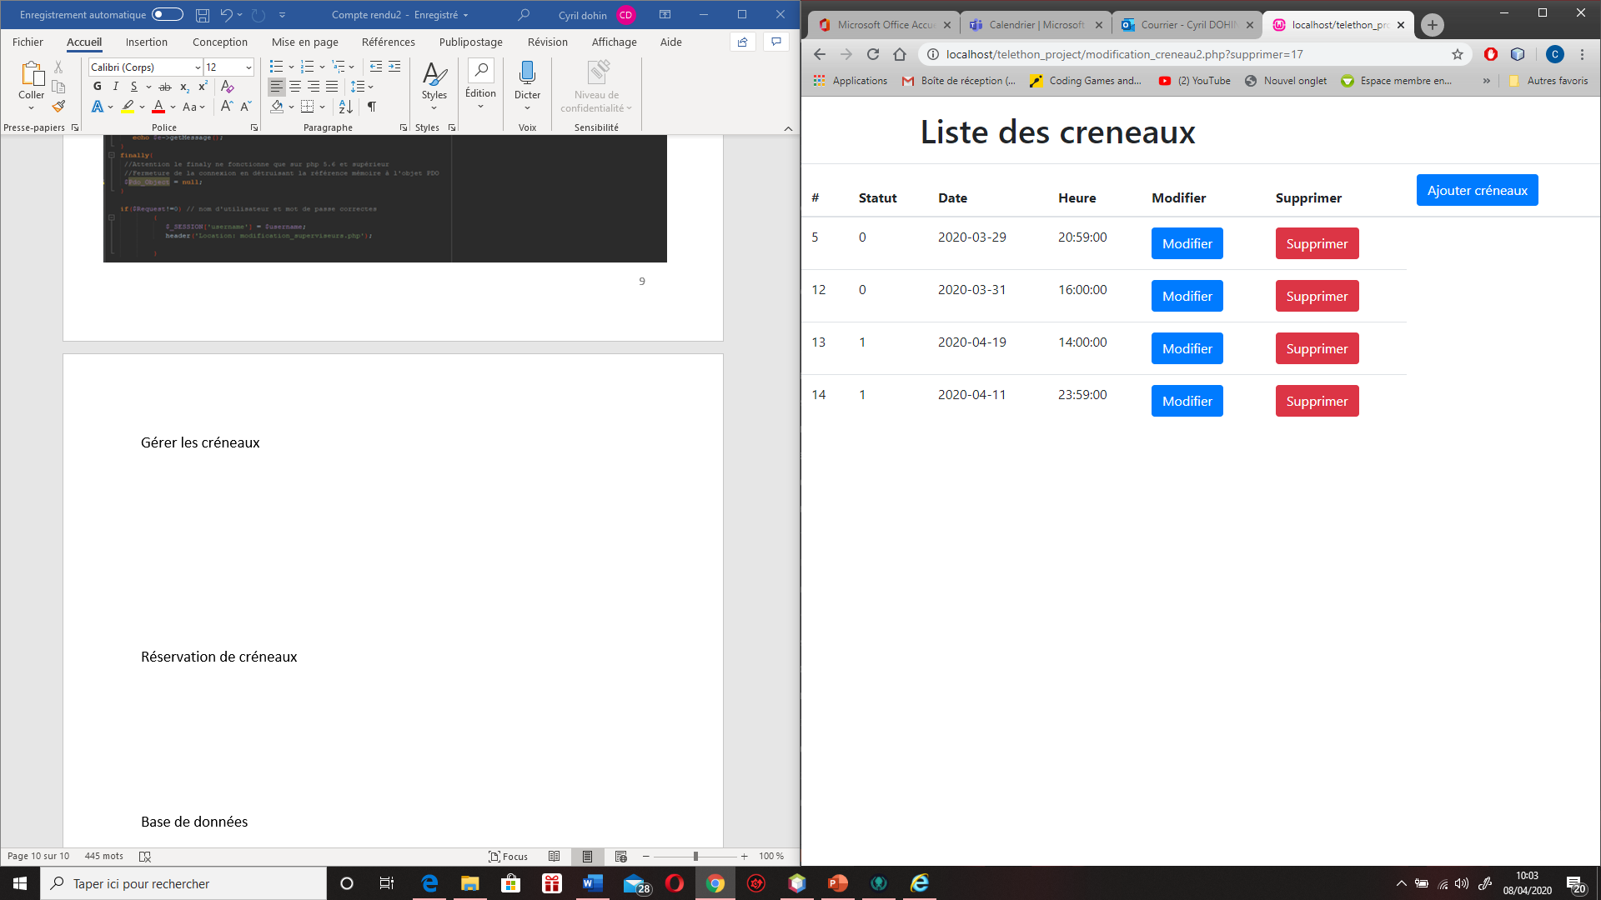Page pour modifier et supprimer les créneaux :

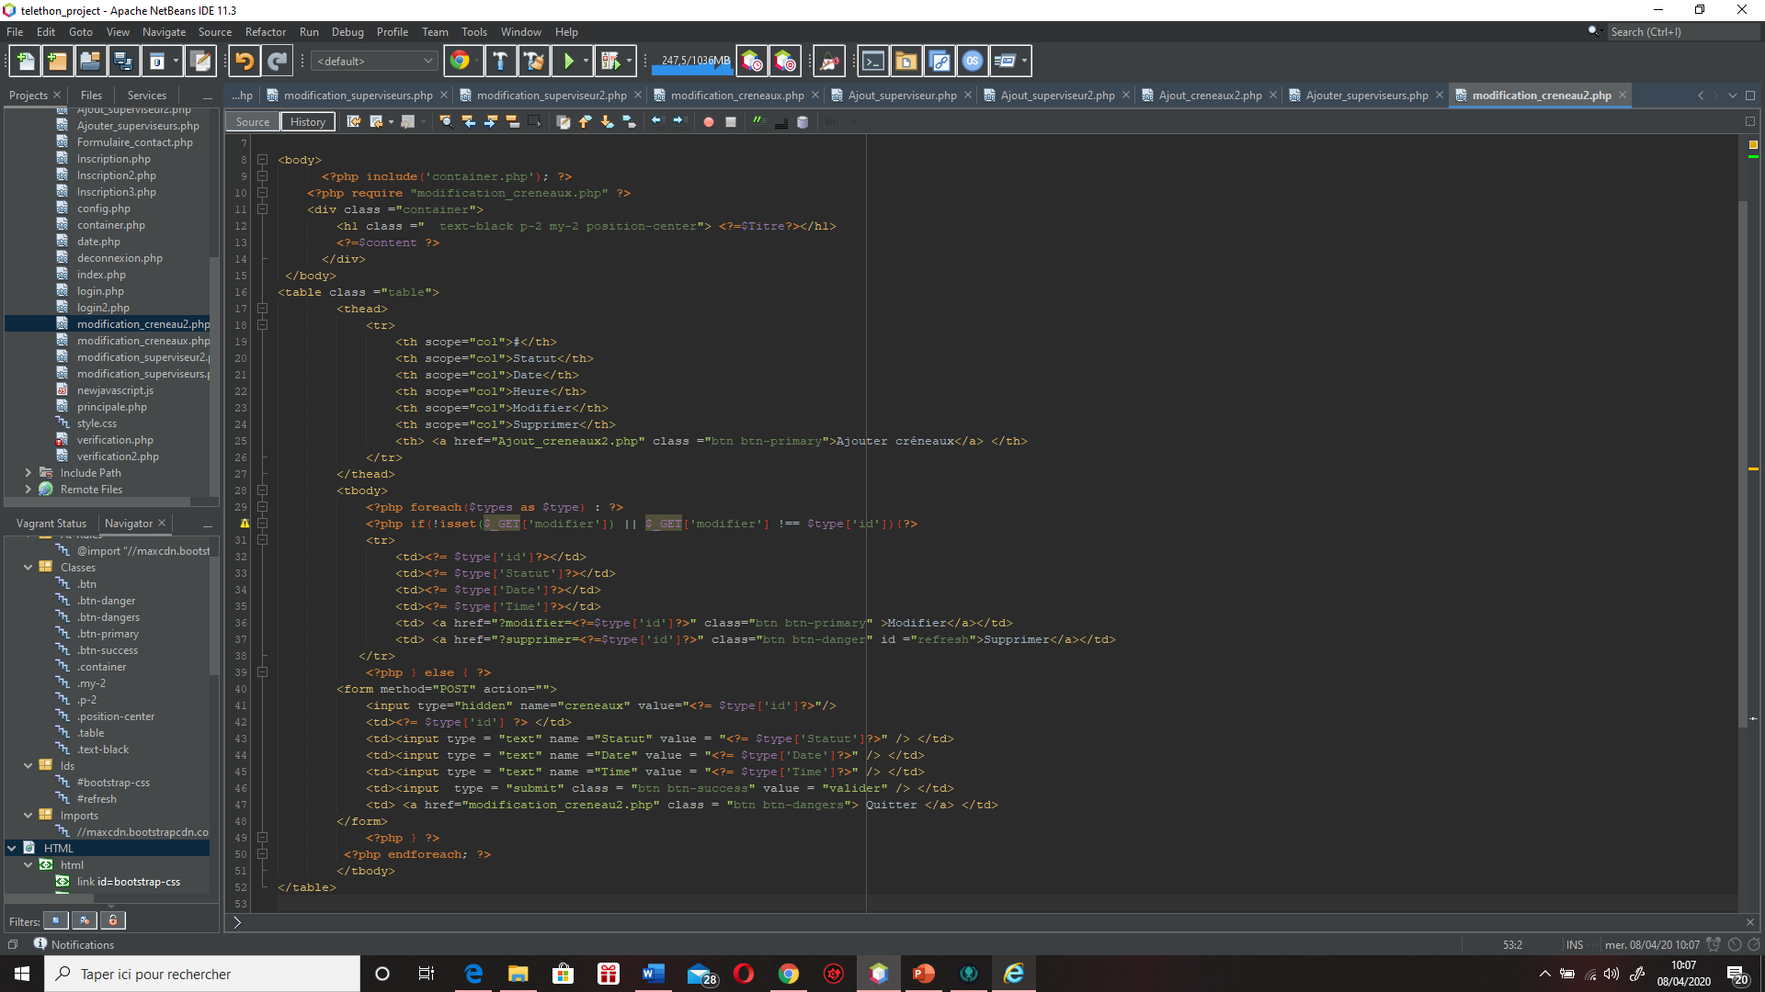Modification_creneaux.php : Ce fichier PHP contient le code html de la page web et permet de récupérer les informations des créneaux (id, statut, date, heure) de la base de données.

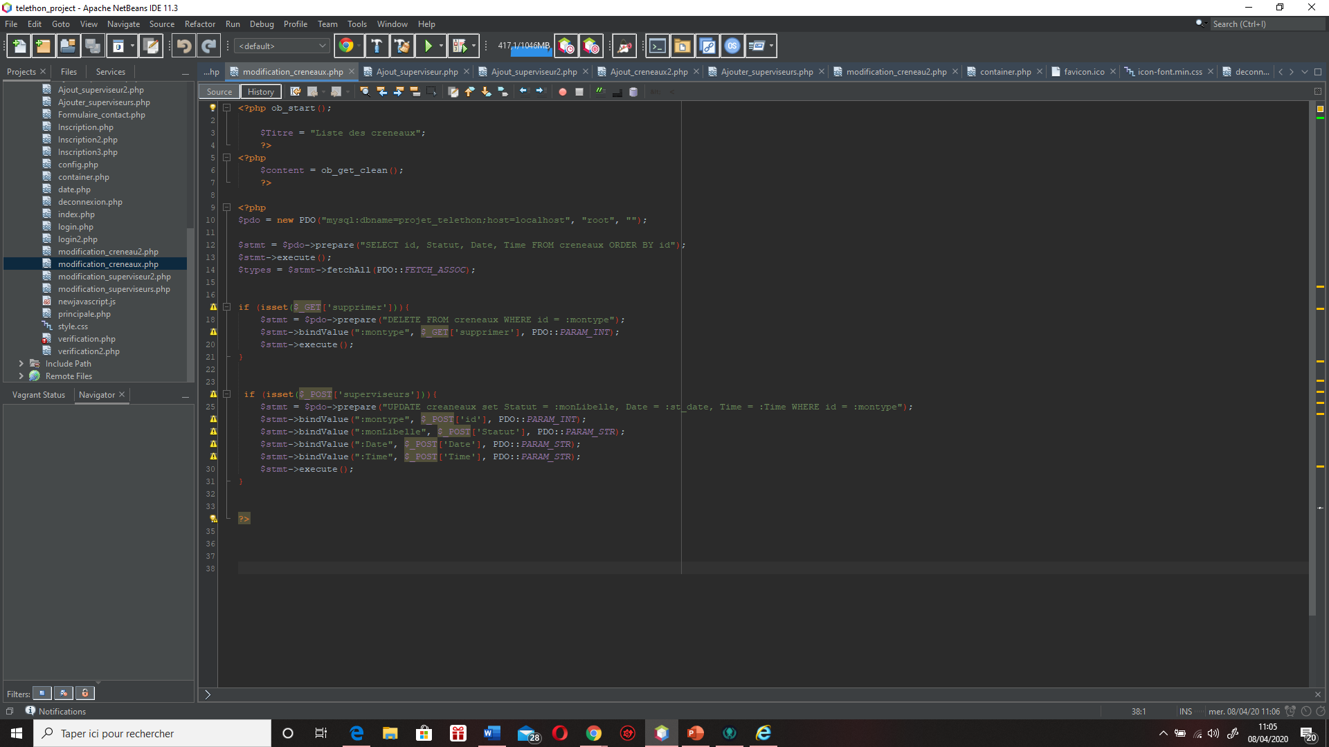Modification_creneau2.php : Ce fichier permet d’affecter aux boutons « supprimer » et « modifier » leurs requêtes SQL.

Page pour Ajouter un créneau

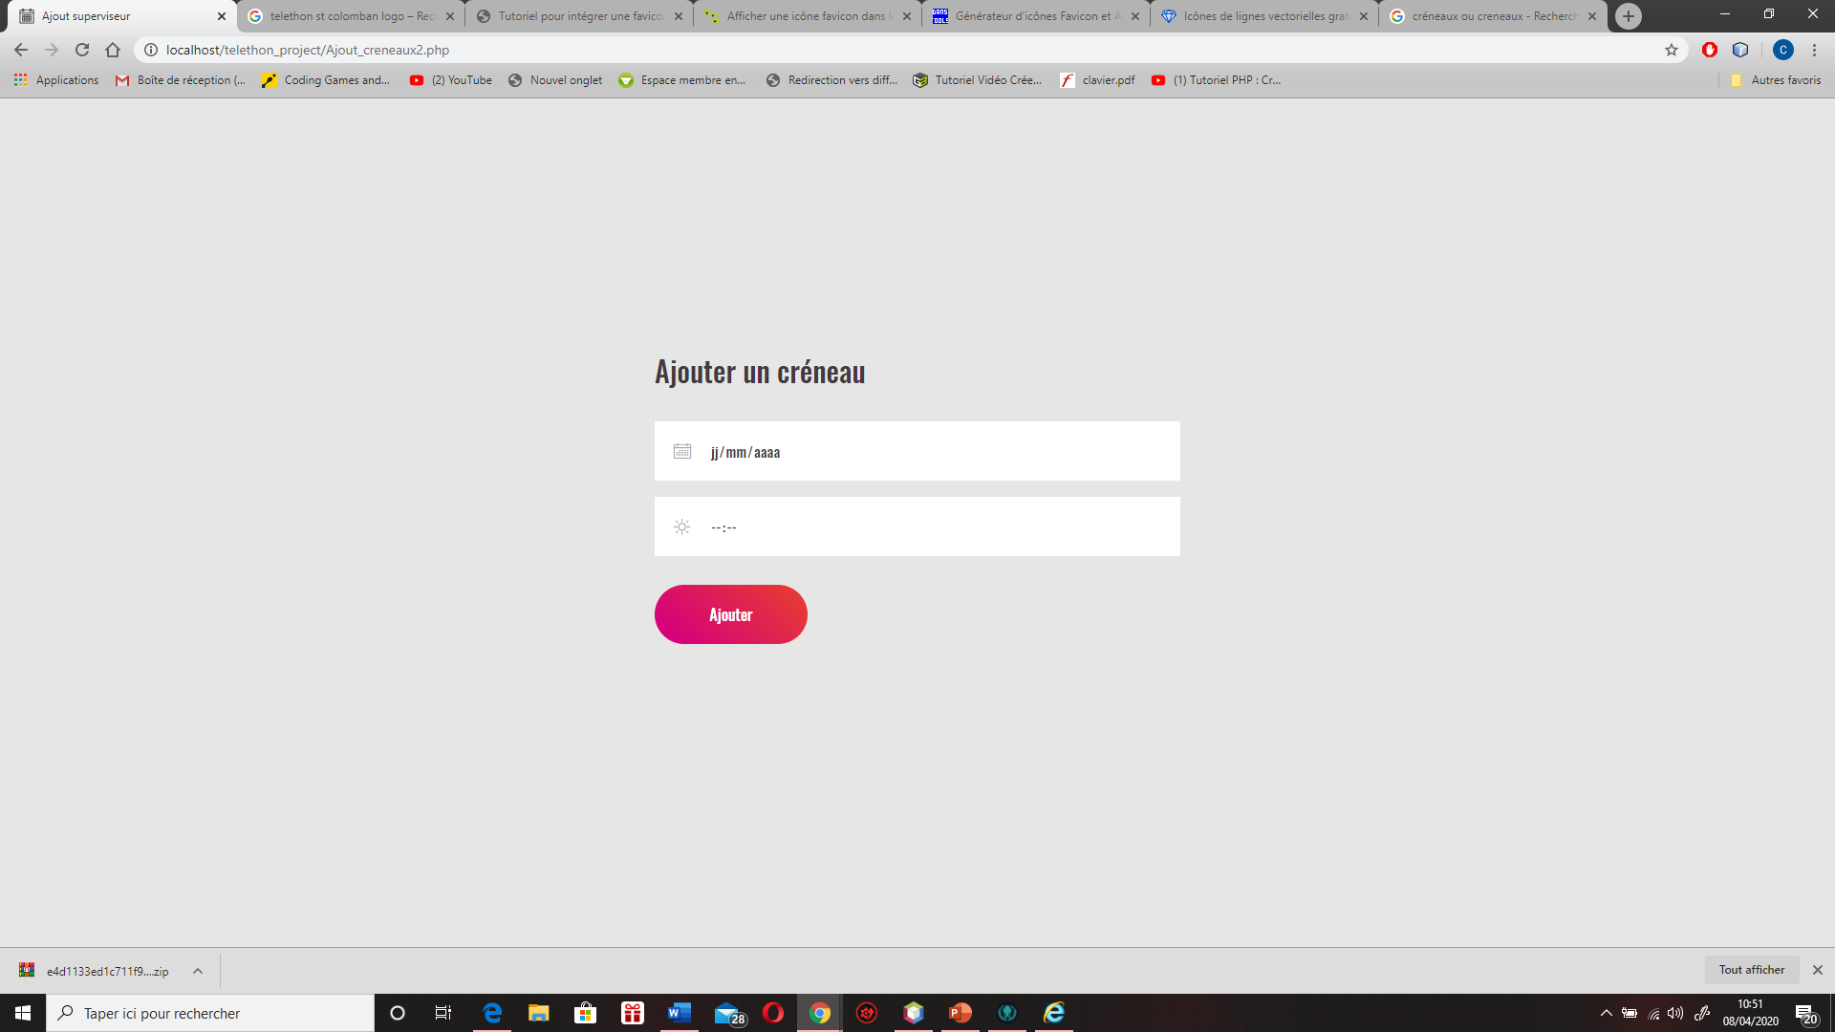

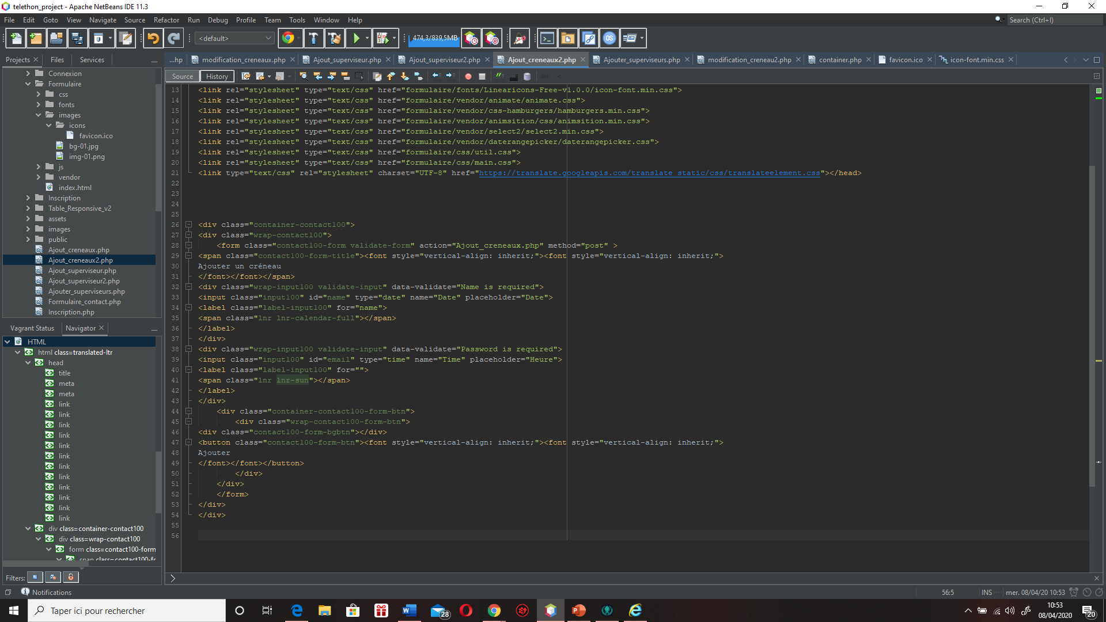Ajout_creneaux2.html : Ce fichier html contient le code html de la page web.

Ajout_creneaux.php : Ce fichier PHP permet d’insérer la date et l’heure entrer sur la page web dans la base de données et de rediriger sur la page modification_creneaux.php une fois les informations validées.

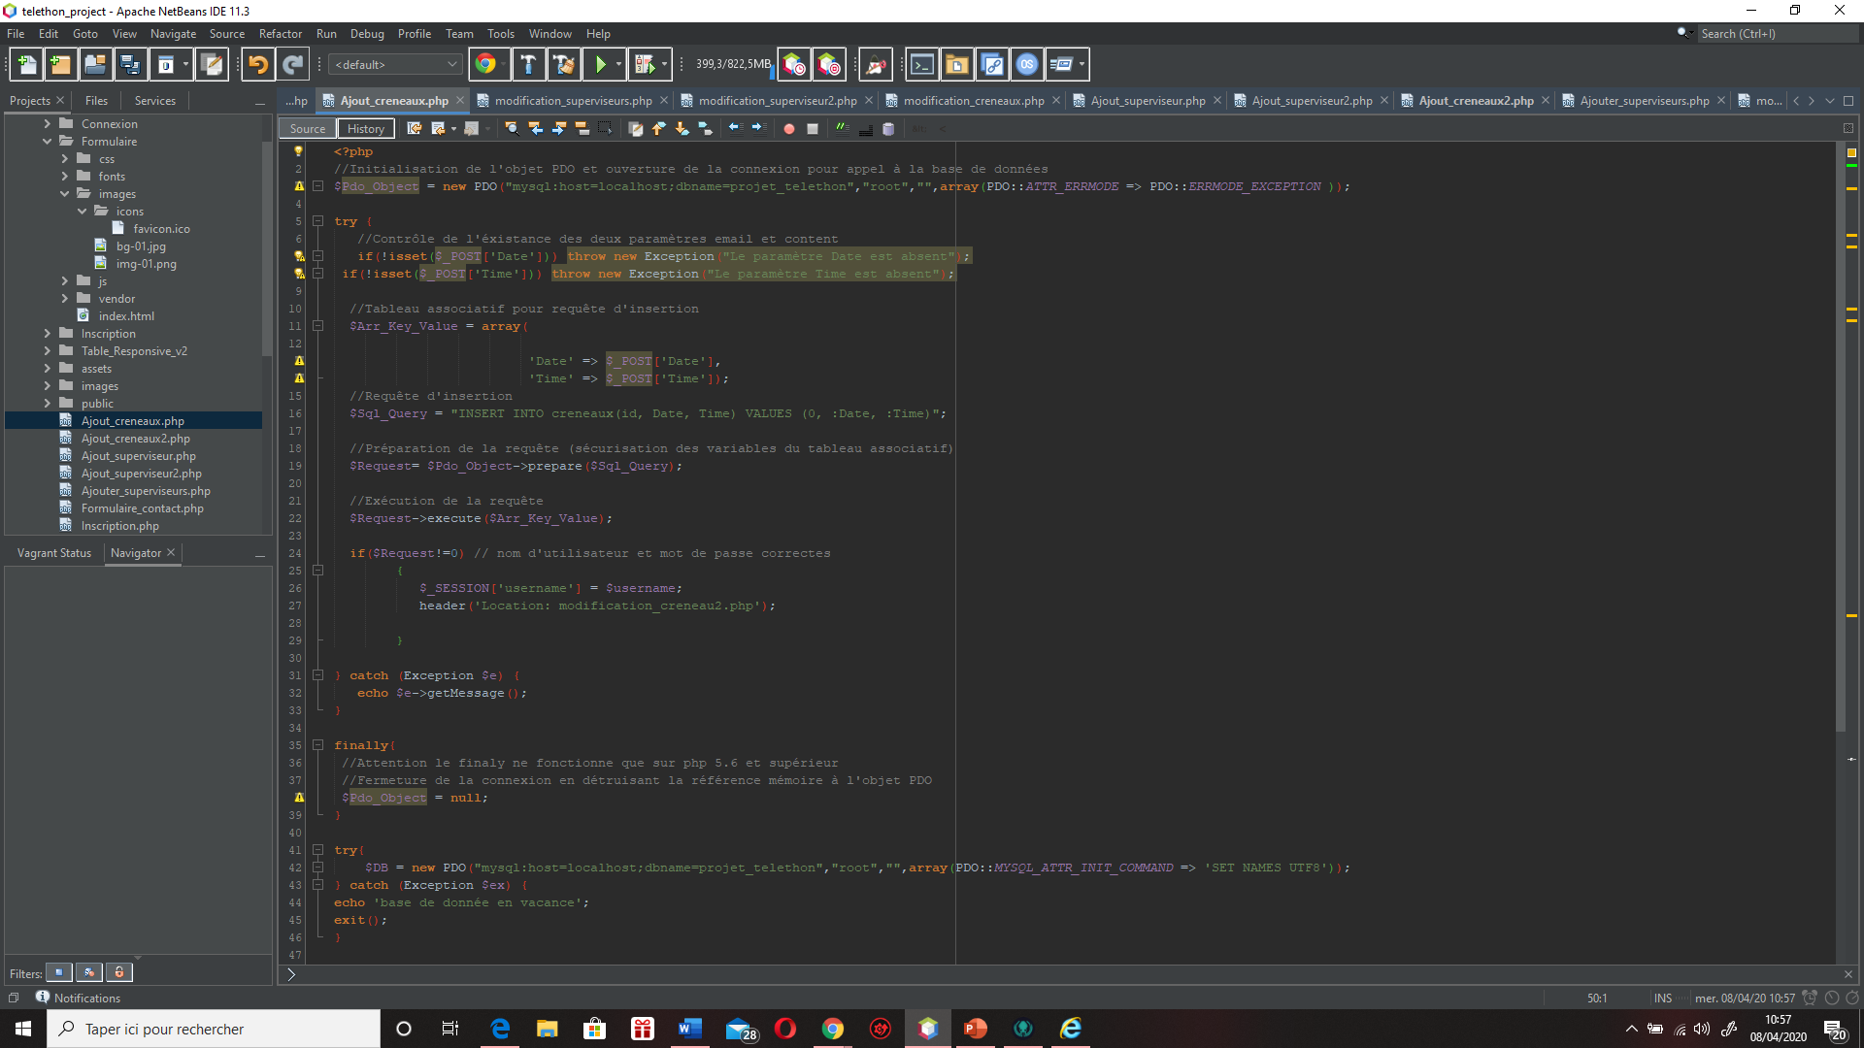

Réservation de créneaux

Base de données

Réalisation système énigme musique